一、填空题（每小题3分，共15分）
1．一口袋装有4只白球，6只红球，则无放回取球中第3次取出的是白球的概率为 ．
2．设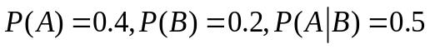，则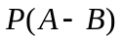= ．
3．设随机变量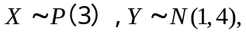，则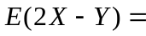 ．
4．设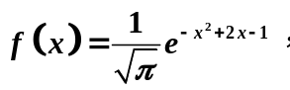 则EX = , DX = ．
5．设总体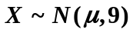，已知样本容量为25，样本均值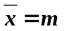；记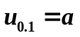，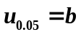；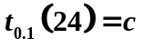，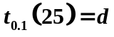；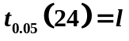，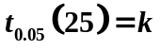，则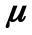的置信度为0.9的置信区间为
二、选择题（每小题3分，共15分）
1． 设是两个事件，若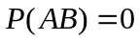，则（ ）.
（A）互不相容； （B）是不可能事件；
（C）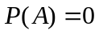或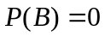； （D）未必是不可能事件
2．设一批零件的长度服从正态分布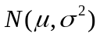，其中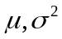均未知． 现从中随机抽取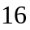个零件，测得样本均值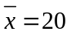（cm），样本标准差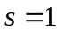（cm），则的置信度为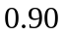的置信区间是( )．
（A）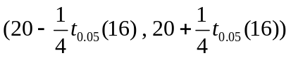 （B）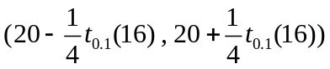
（C）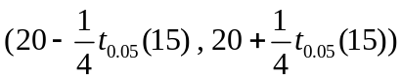 （D）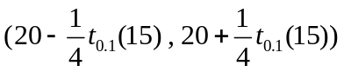
3．设二维随机变量的分布函数为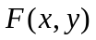，关于和的边缘分布分别为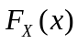和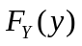，则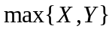的分布函数为（ ）．
（A）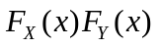 （B）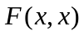 （C）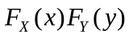 （D）
4．设随机变量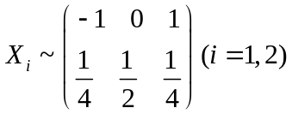，且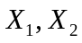相互独立，则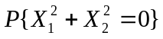等于（ ）．
（A） （B） （C） （D）
5．设随机变量的方差存在且不等于0，则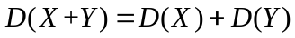是X和Y ( ).
(A)不相关的充分条件，但不是必要条件 (B)独立的必要条件，但不是充分条件
(C )不相关的充分必要条件 (D)独立的充分必要条件
三、(本题满分10分) 玻璃杯成箱出售，每箱20只，假设各箱含0个，1个，2个次品的概率相应的为0.8；0.1；0.1；一顾客欲买一箱玻璃杯，售货员随意地抽取一箱，顾客开箱后随意地查看4只，若无次品则买下这箱玻璃杯，否则退回，试求：
（1）顾客买下该箱玻璃杯的概率；
（2）若一个顾客买下了一箱玻璃杯，在顾客买下的这箱玻璃杯中确实无次品的概率。
四、（本题满分12分）设随机变量的概率密度函数为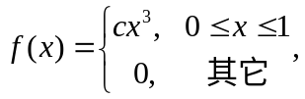
(1)求常数c; (2) 求的分布函数； (3)求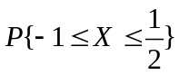．
五、（本题满分14分）设二维随机变量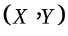的概率密度为
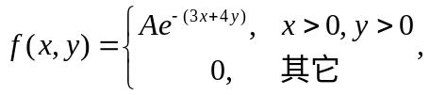
(1)求常数A; (2) 求的分布函数；(3) 求的边缘概率密度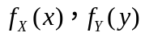；
(4) ; (5) 判断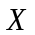与的独立性．
六、（本题满14分）已知随机变量服从区间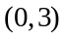上的均匀分布．设
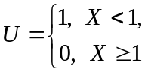 ， 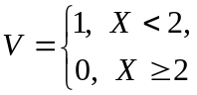；
（1）求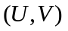的联合分布律；（2）随机变量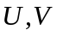是否独立，为什么？ （3）求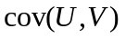．
七、（本题满分14分）设总体的概率密度函数为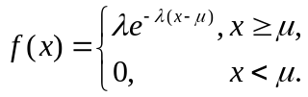，其中和都是参数，又设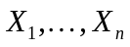为该总体的简单随机样本，
（1）设已知，求的矩估计．（2）设已知，求的最大似然估计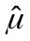.
八、（本题满分6分）设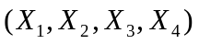为来自总体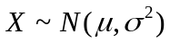的一个样本，求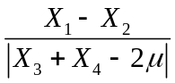所服从的分布.

